PUBLIÉ LE 05/05/2011 08:56 | LADEPECHE.FR

Caunes-Minervois. Rencontre avec les Marbrières
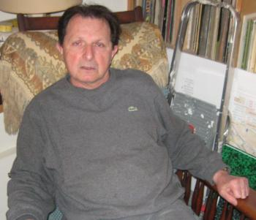
Benoît Huppé président des Marbrières de Caunes./Photo DDM
Benoît Huppé, le président des Marbrières de Caunes répond à nos questions sur la manifestation qui se tiendra le 18 et 19 juin prochain.
Quel est ce mystérieux projet « le cœur de tous les cœurs » ?
Il s'agit avant tout d'une aventure collective et humaine d'exception. 4 sculpteurs (Thierry Auneau, Gilles Vitaloni, Jacques Duault, Eric Corvez) vont officier au service de l'artiste sétois François Michaud. Le bloc de marbre a été minutieusement sélectionné. À ce titre, des remerciements doivent être adressés à Monsieur Fernandez, de la carrière des Terralbes. Pour finaliser « le cœur de tous les cœurs », plus de 120 heures de travail sont nécessaires avec une implantation de l'œuvre sur le chemin de la carrière. François Michaud fabrique et place dans le monde entier autant de cœurs sculptés que de points vitaux de la planète. Point central de ce projet, « le cœur de tous les cœurs » que l'artiste va sculpter sur place en marbre de Caunes. La création de l'œuvre pourra être suivie sur www.lesmarbrieresdecaunes.fr. Une communication fondée sur le mystère sera développée, s'adressant aux amateurs d'art du monde entier. Ce projet est rendu possible grâce au soutien du groupe « Les amis des marbrières ».
Quelles sont les nouveautés de la fête de la sculpture et du marbre 2011 ?
La manifestation s'étalera sur 2 jours (18 et 19 juin). Le samedi 18, l'artiste Sophie Melon présentera une série d'œuvres spécialement conçues pour le cloître de l'Abbaye, ainsi que Christian Jacques qui dévoilera une exposition intégrale en sculptures de marbres. Le lendemain, les sculpteurs seront beaucoup plus nombreux que les années précédentes (20 à 30 artistes de plus) avec près de 20 artistes travaillant le marbre. 10 ateliers seront proposés au public (terre, métal, bois, marbre…). La provenance des sculpteurs est mondiale avec la présence de sculptures en serpentine du Zimbabwe, un artiste de l'Île de Pâques…
Et côté animations ?
Tout le centre historique du village sera investi et on pourra se divertir autour d'animations musicales : Escola de bodega de Villardonnel, une troupe de danse de rues, un spectacle de marionnettes en roulotte… Une restauration sera présente avec le marché gourmand Pays Cathare dans les jardins de l'Abbaye. Une loterie sera également proposée avec, à gagner, une œuvre en marbre conçue par un artiste présent.

